**Cartofi noi cu marar si smantana la cuptor**

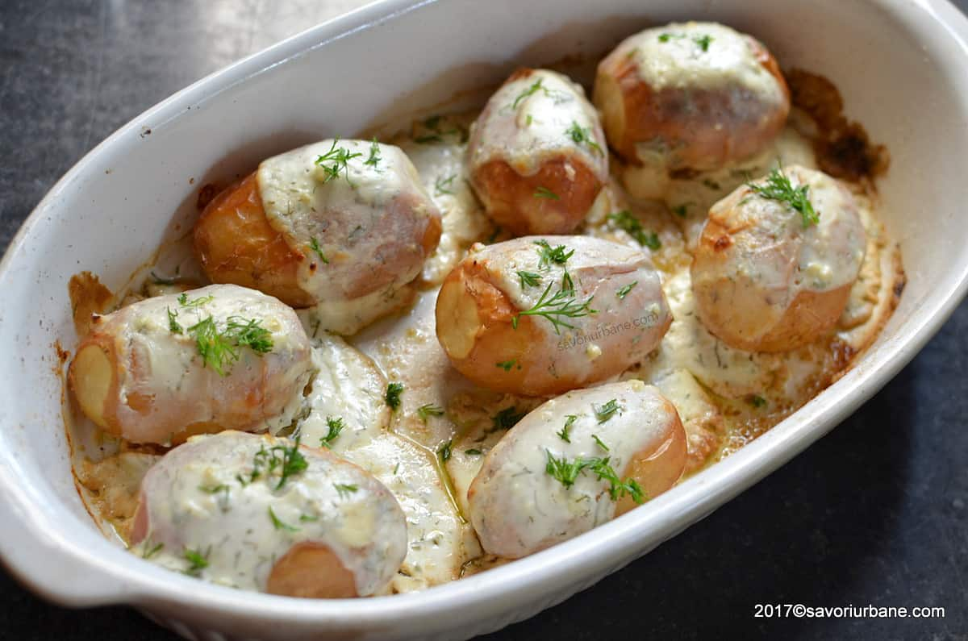

**Sursa:** <https://savoriurbane.com/cartofi-noi-cu-marar-si-smantana/>

**Ingrediente:**

1 kg cartofi noi (sau vechi)

2 linguri de ulei de masline sau 1 lingura buna de untura de casa

Sare

**Pt sos:**

500 ml smantana acrisoara

sare

o legatura de marar verde

2-3 catei de usturoi

**Preparare:**

Am razuit foarte usor pielita fina si i-am mai spalat o data. Sincer, puteti lasa aceasta coaja pe cartofii copti. Am scurs bine cartofii noi de apa si i-am tamponat cu un servet de bucatarie. Am pus cuptorul la incins la 200 C (treapta inalta la cele cu gaz). Am asezat cartofii intr-o forma termorezistenta (poate fi metalica, ceramica sau din sticla de Jena) si i-am sarat bine pe toate partile, frecandu-i in palme.

I-am stropit cu putin ulei de masline si i-am tavalit bine prin el, ca sa fie unsi peste tot. Daca aveti untura de porc, nu ezitati sa o folositi! Puneti cate un sfert de lingurita de untura peste fiecare cartof. Ea se va topi la cuptor si va invalui fiecare cartof. Am dat tava la cuptor fara sa o acopar cu folie si fara sa pun apa printre cartofi. Am copt cartofii simpli 50 de minute la 200 C. Asa aratau dupa aceast etapa. La suprafata lor s-a format o crusta subtire si rumena. Am verificat un cartof intepandu-l cu furculita si am constatat ca este moale si cremos in interior. Am preparat rapid sosul de marar cu usturoi si smantana. Am pus cate o lingura de sos de smantana peste fiecare cartof si am data tava inapoi la cuptor pentru alte 15 minute, marind temperatura la 220 C. Acum se impregneaza aromele sosului in cartofii copti. Incepe sa miroasa si mai bine in bucatarie! Gata! Nu trebuie lasati mai mult de atat la copt pentru ca nu vreau sa mi se arda sosul. Iata minunatiile: cartofi noi cu marar si smantana.